CОДЕРЖАНИЕ

ВВЕДЕНИЕ
ГЛАВА 1 ОПИСАНИЕ КОНСТРУКЦИИ И РАБОТЫ УЗЛА …… 5
1.1 Описание конструкции и работы узла …………………………. 5
1.2 Конструкция Д-245……………………………………………..... 6
1.3 Генератор электросистемы ГАЗ-3303………………………….. 21
1.4 Положение о техническом обслуживании и ремонте
подвижного состава автомобильного транспорта………………… 28
ГЛАВА 2 РЕМОНТ И ТЕХНИЧЕСКОЕ
ОБСЛУЖИВАНИЕ ГАЗ 3303………………………………………. 33
2.1 Контрольная проверка генератора
автомобиля ГАЗ-3303………………………………………………… 33
2.2 Техническое обслуживание регулятора
напряжения ГАЗ 3303………………………………………………... 38
2.3 Инструменты, приспособления и материалы,
применяемые при ТО и Р…………………………………………….. 40
2.4 Технологическая карта…………………………………………… 45
2.5 Испытания генераторов после ремонта…………………………. 47
ЗАКЛЮЧЕНИЕ
СПИСОК ИСПОЛЬЗОВАННЫХ ИСТОЧНИКОВ
ПРИЛОЖЕНИЯ

ВВЕДЕНИЕ

Тема дипломной работы: «Назначение, устройство, техническое обепечение и ремонт генератора ДВС 245 ГАЗ 3303»
В СССР на автомобильном транспорте использовалось преимущественно Положение о техническом обслуживании и ремонте подвижного состава автомобильного транспорта, утвержденное Государственным комитетом по автоматизации и машиностроению при Госплане СССР.
Основой Положения является планово-предупредительная система технического обслуживания и ремонта с принудительным выполнением технического обслуживания в плановом порядке и выполнением ремонта по потребности.
Положением предусматриваются следующие виды технического обслуживания автомобилей:
- ежедневное техническое обслуживание (ЕО)
- первое техническое обслуживание (ТО-1)
- второе техническое обслуживание (ТО-2)
- ремонты — текущий (TP) и капитальный (КР)
Текущие ремонты подразделяются на текущий ремонт автомобиля и текущий ремонт агрегатов, узлов и механизмов. Капитальные ремонты подразделяются на капитальный ремонт автомобиля (прицепа) в целом и капитальный ремонт агрегатов, узлов и механизмов.
Периодичность технического обслуживания нормируется в зависимости от категории условий эксплуатации.
При среднемесячном пробеге подвижного состава, меньшем периодичности ТО-1, его проводят не реже одного раза в месяц, а ТО-2 не реже двух раз в год.
Краткая характеристика каждого вида технического обслуживания и ремонта приводится ниже.
Ежедневное техническое обслуживание (ЕО) имеет своим назначением контроль технического состояния подвижного состава с целью обеспечения безопасности движения на дорогах, заправку эксплуатационными материалами и поддержание надлежащего внешнего вида подвижного состава.
Ежедневное техническое обслуживание, выполняемое в межсменное время, включает контрольно-осмотровые работы по механизмам управления, приборам освещения, кузову, кабине, а также уборочно-моечные и обтирочно-сушильные операции и заправку топливом, маслом, сжатым воздухом и охлаждающей жидкостью.
Капитальный ремонт автомобиля производится по потребности, выявленной в результате технического осмотра, и имеет целью полное восстановление его технического состояния в соответствии с техническими условиями. При этом ремонте большинство агрегатов автомобиля, в том числе двигатель, а для пассажирских автомобилей также и кузов, одновременно подвергаются капитальному ремонту.
При капитальном ремонте полностью разбирают автомобиль на отдельные агрегаты, а агрегаты — на узлы и детали. Детали разобранного агрегата контролируют и сортируют на годные, требующие ремонта и негодные. Негодные детали заменяют новыми, а детали, требующие ремонта, восстанавливают. После укомплектования деталями агрегаты собирают, испытывают и регулируют.
Цель дипломной работы: Изучить теоретические и практические аспекты проведения ремонтных работ генератора ДВС 245 ГАЗ 3303
Задачи дипломной работы:
- рассмотреть нормативные, литературные и методические источники по исследуемой теме;
- выявить необходимые: инструменты и техническое обеспечение для проведения ремонта;
- составить технологическую карту проведения генератора ДВС 245 ГАЗ 3303

ГЛАВА 1 ОПИСАНИЕ КОНСТРУКЦИИ И РАБОТЫ УЗЛА

1.1 Описание конструкции и работы узла
ремонт технический генератор
Назначение
Генератор является своеобразной электростанцией автомобиля. Генератор расположен на двигателе и посредством клиновидного (поликлинового) ремня от шкива коленчатого вала приводится в действие. Шкивы имеют различный диаметр, что позволяет ротору генератора в 1,8–2,5 раза быстрее коленчатого вала. Генератор вырабатывает энергию, которой достаточно для питания всех необходимых узлов автомобиля, а также для подзарядки аккумулятора на холостых оборотах.
Современные автомобили оснащены генераторами переменного тока. Автомобильная начинка работает только в режиме переменного тока. Установленный диодный мост (выпрямительный блок) обеспечивает подачу постоянного тока. Электроприборы автомобиля работают при напряжении 13,8–14,7В, поэтому вместе с генератором работает реле-регулятор напряжения, который призван поддерживать необходимое напряжение. Современные автомобильные генераторы оснащают интегральным регулятором напряжения, который в простонародье называется «таблетка» или «шоколадка».
Общее устройство
Ротор генератора приводится во вращение от шкива коленчатого вала двигателя поликлиновым ремнем. Статор и крышки генератора стянуты четырьмя винтами.
Вал ротора генератора вращается в подшипниках, установленных в крышках.
Смазка в подшипники заложена на весь срок их службы.
Задний подшипник напрессован на вал ротора. Передний подшипник установлен с внутренней стороны передней крышки генератора.
Задняя часть генератора закрыта пластмассовым кожухом. В статоре генератора – две трехфазные обмотки, выполненные по схеме «звезда» и подключенные параллельно.

1.2 Конструкция Д-245

Дизель Д-245 и его модификации представляют собой 4-х тактный поршневой четырехцилиндровый двигатель внутреннего сгорания с рядным вертикальным расположением цилиндров, непосредственным впрыском дизельного топлива и воспламенением от сжатия.
Основными сборочными единицами дизеля являются: блок цилиндров, головка цилиндров, поршни, шатуны, коленчатый вал и маховик. Для обеспечения высоких технико-экономических показателей дизеля в системе впуска применен турбонаддув с промежуточным охлаждением наддувочного воздуха.
Использование в устройстве наддува турбокомпрессора с регулируемым давлением наддува позволяет иметь на дизеле улучшенную приемистость, обеспеченную повышенными значениями крутящего момента при низких значениях частоты вращения коленчатого вала.

Техническая характеристика дизеля Д-245.12
Тип дизеля | Четырехтактный дизель  с турбонаддувом
Способ смесеобразования | Непосредственный  впрыск топлива
Число цилиндров | 4
Расположение цилиндров | Рядное, вертикальное
Порядок работы цилиндров | 1 - З - 4 - 2
диаметр цилиндра, мм | 110
Ход поршня, мм | 125
Рабочий объем цилиндров, л | 4,75
Направление вращения коленчатого вала | Правое
Степень сжатия (расчетная) | 15,1
номинальная мощность кВт(л.с) | 80(108,8)
Номинальная частота вращения, мин⁻¹ | 2400
Максимальный крутящий момент Нм | 350
Частота вращения при максимальном значении крутящего момента, мин⁻¹ | 1300….1700
Минимальная устойчивая частота вращения на холостом ходу, мин-1, не более | 800±50
Удельный расход топлива по - внешней скоростной характеристике г/квт-ч:  минимальный –  При номинальной мощности -- | 218  245
Часовой расход топлива при номинальной мощности, кг/ч | 19,6
Часовой расход топлива при минимальной  устойчивой частоте вращения холостого хода, кг/ч, не более | 1,5
Номинальный установочный угол опережения впрыска топлива, град. до ВМТ | 19 ±1
Общий расход масла (с учетом замены) в процентах к расходу топлива, не более | 1,3
Расход масла на угар по ГОСТ 18509-88 в процентах по расходу топлива, не более | 0,5
давление масла в главной масляной магистрали  на номинальном режиме работы дизеля, МПа | 0,25…0,35
Масса сухого дизеля кг | 500
Габаритные размеры мм ---1011,5 х 702,0 х 1080,5

Блок цилиндров является основной корпусной деталью дизеля и представляет собой жесткую чугунную отливку. В вертикальных расточках блока установлены четыре съемные гильзы, изготовленные из специального чугуна.
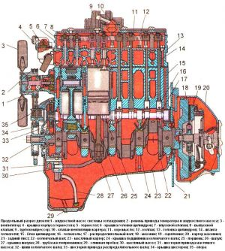

Гильза устанавливается в блок цилиндров по двум центрирующим поясам: верхнему и нижнему. В верхнем поясе гильза закрепляется буртом, в нижнем - уплотняется двумя резиновыми кольцами, размещенными в канавках блока цилиндров.
Между стенками блока цилиндров и гильзами циркулирует охлаждающая жидкость.
Торцовые стенки и поперечные перегородки блока цилиндров в нижней части имеют приливы, предназначенные для образования опор коленчатого вала. На эти приливы установлены крышки. Приливы вместе с крышками образуют постели для коренных подшипников. Постели под вкладыши коренных подшипников расточены с одной установки в сборе с крышками коренных подшипников, поэтому менять крышки местами нельзя.
Блок цилиндров имеет продольный масляный канал, от которого по поперечным каналам масло поступает к коренным подшипникам коленчатого вала и подшипникам распределительного вала.
Конструкцией блока цилиндров дизелей предусмотрены пять подшипников распределительного вала.
В верхней части второй и четвертой опор коленчатого вала установлены форсунки, которые служат для охлаждения поршней струей масла.
На наружных поверхностях блока цилиндров имеются обработанные привалочные плоскости для крепления масляного фильтра, водяного насоса, фильтров грубой и тонкой очистки топлива, щита распределения и листа заднего.
Головка цилиндров представляет собой чугунную отливку, во внутренних полостях которой имеются впускные и выпускные каналы, закрываемые клапанами. Впускные каналы - с винтовым профилем. Для обеспечения отвода тепла головка цилиндров имеет внутренние полости, в которых циркулирует охлаждающая жидкость.
Головка цилиндров имеет вставные седла клапанов, изготовленные из жаропрочного и износостойкого сплава. На головке цилиндров сверху устанавливаются стойки, ось коромысел с коромыслами, крышка головки, впускной коллектор и колпак крышки, закрывающий клапанный механизм.
С левой стороны (со стороны топливного насоса) в головке установлены четыре форсунки, а с правой стороны к головке крепится выпускной коллектор. Для уплотнения разъема между головкой и блоком цилиндров установлена прокладка из безасбестового полотна, армированного перфорированным стальным листом. Отверстия в прокладке для гильз цилиндров окантованы листовой сталью. При сборке дизеля на заводе цилиндровые отверстия прокладки дополнительно окантовываются фторопластовыми разрезными кольцами.
Кривошипно-шатунный механизм
Основными деталями кривошипно-шатунного механизма являются: коленчатый вал, поршни с поршневыми кольцами и пальцами, шатуны, коренные и шатунные подшипники, маховик.

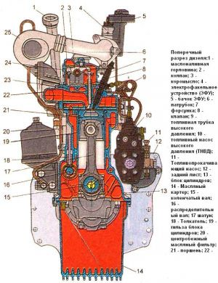

Коленчатый вал - стальной, имеет пять коренных и четыре шатунные шейки.
Осевое усилие коленчатого вала воспринимается четырьмя биметаллическими полукольцами или полукольцами из алюминиевого сплава, установленными в расточках блока цилиндров и крышки пятого коренного подшипника. Для уменьшения нагрузок на коренные подшипники от сил инерции на первой, четвертой, пятой и восьмой щеках коленчатого вала устанавливаются противовесы.
Спереди и сзади коленчатый вал уплотняется манжетами. На передний конец вала устанавливаются шестерня привода газораспределения (шестерня коленчатого вала), шестерня привода масляного насоса, шкив привода водяного насоса и генератора. На задний фланец вала крепится маховик.
Поршень изготавливается из алюминиевого сплава. В днище поршня выполнена камера сгорания. Камера сгорания смещена относительно оси поршня. В верхней части поршень имеет три канавки - в первые две устанавливаются компрессионные кольца, в третью - маслосъемное кольцо. Под канавку верхнего компрессионного кольца залита вставка из специального чугуна. В бобышках поршня расточены отверстия под поршневой палец.
Поршневые кольца изготовлены из чугуна. Верхнее компрессионное кольцо выполнено из высокопрочного чугуна, в сечении имеет форму равнобокой трапеции. Второе компрессионное кольцо - конусное. На торцовой поверхности у замка компрессионные кольца имеют маркировку «Верх» («ТОР»). Маслосъемное кольцо коробчатого типа с пружинным расширителем.
Поршневой палец - полый, изготовлен из хромоникелевой стали. Осевое перемещение пальца в бобышках поршня ограничивается стопорными кольцами.
Шатун - стальной, двутаврового сечения. В верхнюю головку его запрессована втулка. Для смазки поршневого пальца в верхней головке шатуна и втулке имеются отверстия.
Расточка постели в нижней головке шатуна под вкладыши производится в сборе с крышкой. Поэтому менять крышки шатунов не допускается. Шатун и крышка имеют одинаковые номера, набитые на их поверхностях. Кроме того, шатуны имеют весовые группы по массе верхней и нижней головок. Обозначение группы по массе наносится на торцовой поверхности верхней головки шатуна. На дизеле должны быть установлены шатуны одной группы.
Вкладыши коренных и шатунных подшипников коленчатого вала – из биметаллической полосы.
На дизелях используются вкладыши коренных и шатунных подшипников двух размеров в соответствии с номиналом шеек коленчатого вала. Для ремонта дизеля предусмотрены также четыре ремонтных размера вкладышей.
Маховик изготовлен из чугуна, крепится к фланцу коленчатого вала болтами.
На маховик напрессован стальной зубчатый венец.
Распределительный механизм состоит из распределительного вала, впускных и выпускных клапанов, а также деталей их установки и привода: толкателей, штанг, коромысел, регулировочных винтов с гайками, тарелок с сухариками, пружин, стоек и оси коромысел.
Распределительный вал –пятиопорный, приводится в действие от коленчатого вала через шестерни распределения. Подшипниками распределительного вала служат пять втулок, запрессованных в расточки блока. Передняя втулка (со стороны вентилятора) из алюминиевого сплава имеет упорный бурт, удерживающий распределительный вал от осевого перемещения, остальные втулки из специального чугуна.
Толкатели – стальные. Рабочая поверхность тарелки толкателя наплавлена отбеленным чугуном и имеет сферическую поверхность большого радиуса(750 мм). В результате того, что кулачки распределительного вала изготовлены с небольшим наклоном, толкатели в процессе работы совершают вращательное движение.
Штанги толкателей изготовлены из стального прутка. Сферическая часть, входящая внутрь толкателя, и чашка штанги закалены.
Коромысла клапанов - стальные, качаются на оси, установленной на четырех стойках. Крайние стойки - повышенной жесткости. Ось коромысел полая, имеет восемь радиальных отверстий для подвода масла к коромыслам. Перемещение коромысел вдоль оси ограничивается распорными пружинами.
Впускные и выпускные клапаны изготовлены из жаропрочной стали.
Они перемещаются в направляющих втулках, запрессованных в головку цилиндров. Каждый клапан закрывается под действием двух пружин: наружной и внутренней, которые воздействуют на клапан через тарелку и сухарики.
Уплотнительные манжеты, установленные на направляющие втулки клапанов, исключают попадание масла в цилиндры дизеля и выпускной коллектор через зазоры между стержнями клапанов и направляющими втулками.

Двигатель Д-245 – кривошипно-шатунный и газораспределительный механизмы
Дизельный двигатель Д-245, устанавливаемые на автомобили ГАЗ-3309, ГАЗ-3308, ГАЗ-33081 Садко, представляют собой четырехтактные, четырехцилиндровые, вертикальные, рядные дизели с турбонаддувом всасываемого в цилиндры воздуха водяного охлаждения со стартерным пуском.
Головка и блок цилиндров дизеля Д-245
Блок цилиндров двигателя Д-245 автомобилей ГАЗ-3309, ГАЗ-3308, ГАЗ-33081 Садко является основной корпусной деталью дизеля и представляет собой жесткую чугунную отливку. В вертикальных расточках блока установлены четыре съемные гильзы 5, изготовленные из специального чугуна.
Гильзы дизеля Д-245 устанавливаются в блок цилиндров по двум центрирующим поясам: верхнему и нижнему. В верхнем поясе гильза фиксируется и уплотняется буртом, а в нижнем – двумя резиновыми кольцами 6, установленными в канавках блока.

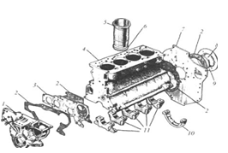
Рис. 1. Блок цилиндров дизельного двигателя ГАЗ-3303, ГАЗ-3308,
ГАЗ-33081 Садко
1- крышка распределения;
2 - прокладки;
3 - шит распределения;
4 - блок цилиндров:
5 - гильза;
6 - кольца (8 шт.);
7 - задний лист;
8 - манжета;
9 - корпус манжеты:
10 - опора картера;
11- крышки коренных подшипников (5 шт.)
Торцовые стенки и поперечные перегородки блока цилиндров двигателя Д-245 (ГАЗ-3309, ГАЗ-3308, ГАЗ-33081 Садко) в нижней части имеют приливы, предназначенные для образования верхних опор коленчатого вала.
На эти приливы установлены крышки 11, которые служат нижними опорами коленчатого вала. Приливы вместе с крышками 11 образуют постели для коренных подшипников.
Постели под вкладыши коренных подшипников расточены в сборе с крышками коренных подшипников, поэтому менять крышки местами нельзя.
Блок цилиндров ГАЗ-3309, ГАЗ-3308, ГАЗ-33081 Садко имеет продольный канат, от которого по поперечным каналам масло поступает к коренным подшипникам коленчатого вата и подшипникам распределительного вала.
Блок цилиндров дизеля Д-245 во второй и четвертой верхних опорах коленчатою вала имеет форсунки, которые служат для охлаждения поршней струей масла.
На наружных поверхностях блока цилиндров дизеля имеются обработанные привалочные плоскости для крепления центробежного масляного фильтра водяного насоса, фильтров грубой и тонкой очистки топлива, маслозаливной горловины и масляного картера, который крепится болтами и уплотняется резиновыми полукольцами и прокладками.
Гильзы цилиндров Д-245 отлиты из специального сплава, обладающего высокой износостойкостью. Гильзы - мокрые, съемные. В верхней части имеют бурт, выступание которого над поверхностью блока составляет 0,05...0.11 мм. В нижней части гильзы уплотняются двумя уплотнительными кольцами. Внутренняя поверхность гильзы подвергнута специальному хонингованию.
Гильзы цилиндров Д-245 по внутреннему диаметру выпускают трех размерных групп. Обозначение групп (Б, С, М) наносится на верхнем бурте гильзы и на днище поршня.

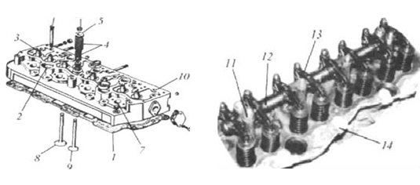
Рис. 2. Головка цилиндров двигателя ГАЗ-3309, ГАЗ-3308, ГАЗ-33081 Садко
1 - прокладка головки;
2 - канал впуска воздуха;
3 - втулка направляющая;
4 - клапанные пружины;
5 - тарелка клапана;
5а - сухарь;
б - шпилька стойки;
7- отверстие под форсунку;
8 - впускной клапан;
9 — выпускной клапан;
10 - отверстие под штангу;
11 - стойка;
12 - ось коромысел;
13 - коромысло:
14-форсунка
Головка цилиндров дизельного двигателя Д-245 автомобилей ГАЗ-3309, ГАЗ-3308, ГАЗ-33081 Садко изготовлена из специального чугуна и имеет внутренние впускные и выпускные каналы, закрываемые соответствующими клапанами 8, 9. Головка имеет внутренние полости, в которых циркулирует охлаждающая жидкость для отвода тепла.
Головка цилиндров дизеля Д-245 имеет вставные седла клапанов, изготовленные из жаропрочного и износостойкого сплава. Сверху на головке цилиндров устанавливаются стойки 11, ось 12 с коромыслами 13, крышка головки, впускной коллектор и колпак крышки, закрывающий клапанный механизм.
Со стороны топливного насоса в головке установлены четыре форсунки 14, а со стороны генератора к головке крепится выпускной коллектор. Для уплотнения разъема между головкой и блоком цилиндров установлена прокладка из асбостального полотна, отверстия которой для гильз цилиндров и масляного канала окантованы листовой сталью.
Непосредственно перед установкой на дизель Д-245 цилиндровые отверстия прокладки дополнительно окантовывают фторопластовыми разрезными кольцами.
КШМ двигателя Д-245 (ГАЗ-3309, ГАЗ-3308, ГАЗ-33081 Садко)
Основными деталями кривошипно-шатунного механизма Д-245 являются: коленчатый вал 2 с противовесами 3, поршни 4 с поршневыми кольцами 5 и пальцами 6; шатуны, коренные 9 и шатунные 12 подшипники; маховик.
Коленвал двигателя Д-245 автомобилей ГАЗ-3309, ГАЗ-3308, ГАЗ-33081 Садко стальной, имеет пять коренных и четыре шатунных шейки, подвергнутые индукционной закалке для повышения прочности и износостойкости.
В шатунных шейках коленвала имеются полости для дополнительной центробежной очистки масла. Полости шеек закрыты резьбовыми заглушками 10.
Осевое усилие коленчатого вала двигателя Д-245 автомобилей ГАЗ-3309, ГАЗ-3308, ГАЗ-33081 Садко воспринимается четырьмя полукольцами 13, установленными в расточках блока цилиндров и крышки 5-го коренного подшипника. Противовесы 3 устанавливаются на 1, 4, 5 и 8-й щеках коленчатого вала.
На передний конец коленвала Д-245 вала устанавливаются шестерня 14 коленчатого вала, шестерня 15 привода масляного насоса и шкив 1 привода водяного насоса и генератора. На заднем фланце вала крепится маховик.
Коленчатые валы Д-245 автомобилей ГАЗ-3309, ГАЗ-3308, ГАЗ-33081 Садко могут изготовляться и устанавливаться на дизеле двух производственных размеров (номиналов) 1Н и 2Н.
Коленчатый вал с шатунными и коренными шейками 2Н имеет на первой щеке дополнительную маркировку: 2К - коренные шейки 2-го номинала; 2Ш шатунные шейки 2-го номинала; 2КШ - шатунные и коренные шейки 2-го номинала.
Чтобы продлить срок службы коленвала Д-245 при их износе выше допустимого предела, рекомендуется перешлифовывать шейки на ремонтные размеры. Для получения желаемого зазора в подшипниках необходимо устанавливать ремонтные вкладыши, соответствующие ремонтным размерам шеек.
Шатун Д-245 изготовлен из хромистой стали, кованый, двутаврового сечения. В верхнюю головку шатуна запрессована биметаллическая (сталь-бронза) втулка. Для смазки поршневого пальца в верхней головке шатуна и втулке имеется отверстие.
Нижняя головка шатуна имеет горизонтальный разъем с крышкой. Растачивание постели под сталеалюминиевые вкладыши производится в сборе с крышкой.
Шатун и крышка двигателя ГАЗ-3309, ГАЗ-3308, ГАЗ-33081 Садко имеют на боковых торцах одинаковую цифровую маркировку для правильной сборки. Кроме того, на торце верхней головки шатуна имеется маркировка весовой группы. Дизели должны быть укомплектованы шатунами одной весовой группы.
Поршень изготовлен из алюминиевого сплава. В днище поршня имеется тороидальная камера сгорания. В верхней части поршень имеет четыре канавки под поршневые кольца.
Верхнее компрессионное кольцо покрыто хромом и имеет бочкообразную форму. Верхнее компрессионное кольцо дизелей Д-245 покрыто хромом и имеет трапецеидальную форму. Кольцо установлено в канавке специальной вставки из износостойкого чугуна в теле поршня.
Поршневой палец двигателя Д-245 (ГАЗ-3309, ГАЗ-3308, ГАЗ-33081 Садко) плавающего типа, полый, изготовлен из хромоникелевой стати. Осевое перемещение пальца в бобышках поршня ограничивается двумя стопорными кольцами.
Маслосъемное кольцо коробчатого типа с расширителем имеет маркировку "ВЕРХ" на торцовой поверхности, обращенной к днищу поршня. Кольцо имеет хромистое покрытие для повышения износостойкости.
Поршни по наружному диаметру юбки классифицируют на три размерные группы (Б. С, М), которые маркируются на днище поршня.
Механизм газораспределения двигателя Д-245 автомобилей ГАЗ-3309, ГАЗ-3308, ГАЗ-33081 Садко
Механизм газораспределения (рис. 3) имеет подвесную клапанную систему. Впускной и выпускной клапаны 14 связаны с распределительным валом 1 через толкатели 2, штанги 3. регулировочные винты 4 и коромысла 7.
Толкатели 2 имеют сферические опорные поверхности и в процессе работы совершают вращательное движение. Стальные штанги 3 имеют закаленные сферическую и чашеобразную части.

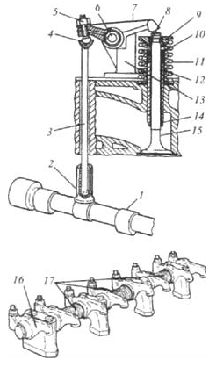
Рис. 3. Механизм газораспределения Д-245 (ГАЗ-3303, ГАЗ-3308, ГАЗ-33081 Садко)
1-распределительный вал:
2 - толкатель;
3 - штанга:
4 - регулировочный винт;
5 - контргайка;
6 - ось коромысел;
7 - коромысло;
8 - сухари;
9- тарелка;
10- уплотнительная манжета;
11-пружина наружная;
12-пружина внутренняя;
13 - стойка;
14 - направляющая втулка;
15 - клапан:
16 - крайняя стойка;
17 - пружина оси коромысел
Коромысла 7 - стальные, качаются на оси 6, установленной на четырех стойках 13. Крайние стойки 16 - повышенной жесткости. Ось 6 полая, имеет восемь радиальных сверлений для смазки коромысел. Осевое перемещение коромысел ограничивается пружинами 17.
Впускные и выпускные клапаны Д-245 автомобилей ГАЗ-3303, ГАЗ-3308, ГАЗ-33081 Садко изготовлены из жаропрочной стали и перемещаются в направляющих втулках 14, запрессованных в головку цилиндров.
Каждый клапан закрывается под действием двух пружин 11, 12, которые воздействуют на него через тарелку 9 и сухари 8. Уплотнительные манжеты 10, установленные на направляющих втулках 14, исключают попадание масла в цилиндры дизеля по зазорам между стержнями клапанов и направляющими втулками.
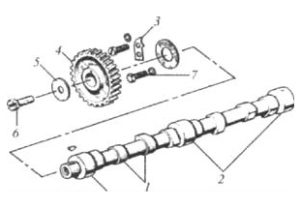

Рис. 4. Распредвал д-245

1 - кулачки распределительного вала;
2 - опорные шейки:
3 ограничительная пластина;
4 - шестерня распределительного вала;
Распределительный вал двигателя Д-245 автомобилей ГАЗ-3309, ГАЗ-3308, ГАЗ-33081 Садко (рис. 4) имеет три опорные шейки 2 и приводится во вращение от коленчатого вала через шестерню распределения. Подшипниками распределительного вала служат три втулки, запрессованные в расточки блока цилиндров.
Передняя втулка (со стороны вентилятора) распредвала Д-245 из алюминиевого сплава имеет упорный бурт, который с помощью пластины 3 удерживает вал от осевого перемещения. Средняя и задняя втулки - чугунные. Ограничительная пластина 3 крепится болтами 7 к блоку цилиндров.
Шестерня распределения 4 посажена на шпонке и закреплена на валу с помощью болта 6 я стопорной шайбы 5.

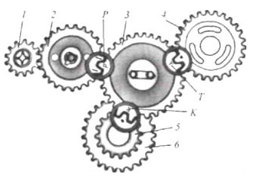
Рис. 5. Шестерни распределения дизельного двигателя Д-245
1 - шестерня привода масляного насоса рулевого управления;
2- шестерня распределительного вала;
3 - промежуточная шестерня;
4 - шестерня привода топливного насоса;
5 - шестерня коленчатого вала;
6 - шестерня привода масляного насоса системы смазки; К, Р и Т-метки на промежуточной шестерне
Шестерни распределения (рис. 5) дизельного двигателя автомобилей ГАЗ-3309, ГАЗ-3308, ГАЗ-33081 Садко смонтированы в чугунной крышке распределения, прикрепленной болтами к блоку цилиндров. Шестерни распределения 5, 3, 4 передают крутящий момент от коленчатого вала к топливному насосу и масляному насосу рулевого управления и управляют впрыском топлива в цилиндры и фазами газораспределения.
Шестерни имеют метки К, Р, Т. При сборке необходимо совместить метки К, Р и Т промежуточной шестерни 3 с соответствующими метками на шестернях 5, 2 и 4 коленчатого вала, распределительного вала и вала топливного насоса.
Диаграмма фаз газораспределения дизельного двигателя Д-245 (ГАЗ-3309, ГАЗ-3308, ГАЗ-33081 Садко). При работе дизеля в режиме высокой частоты вращения время открытого положения клапанов должно быть увеличено их перекрытием, чтобы впустить как можно больше воздуха и удалить из цилиндров как можно больше выхлопных газов.
Впускные клапаны открываются до окончания хода выхлопа и остаются открытыми после начала хода сжатия. Выпускные клапаны открываются раньше конца хода сжатия и остаются открытыми после начала хода всасывания.

1.3 Генератор электросистемы ГАЗ-3303

Автомобили производства Горьковского автомобильного завода выпускаются с бензиновыми и дизельными двигателями. Но их электрические системы практически не отличаются в виду некоторых особенностей силовых агрегатов. Всего выделяют 2 главных отличия в этих системах: грузовики с бензиновыми двигателями имеют электрическую систему зажигания, а второе отличие состоит в применении разных по техническим особенностям электрогенераторов.
Использование различных генераторов на автомобилях ГАЗ с бензиновыми и дизельными двигателями является необходимостью, так как эти установки имеют разные характеристики. Ни для кого не секрет, что бензиновые установки эксплуатируются на больших оборотах, чем дизельные. И если применять для обеих установок идентичные генераторы, то напряжение в сети в бензиновом двигателе будет больше. Поэтому для дизельных моторов изобретена другая модель генераторов, которая:
Может создавать на пониженных оборотах определенный уровень напряжения;
Имеет специальный регулятор, который разработан для работы дизелей на малых оборотах.
Типы электрогенераторов автомобилей ГАЗ
Машины этих марок применяют генераторы переменного тока с трема фазами. Они имеют стандартное напряжение 28 вольт и силу тока 35-90 ампер. Хотя напряжение в генераторах 28 вольт, в бортовой сети оно практически не бывает больше 26 вольт. Это связано с тем, что небольшая доля напряжения уходит на обеспечение работы обмотки возбуждения.
Это приводит к тому, что в среднем показатель номинального напряжения пребывает в пределах 24-26 вольт. Но это не является столь существенным минусом генераторов ГАЗ.
Сегодня в дизельных автомобилях ГАЗ используется несколько серий генераторов, которые имеют разные особенности:
- 51.3701-01 с напряжением 28 вольт, силой тока — 35 ампер;
- 5101.3701-01 — характеристики такие же, что и у прежнего генератора, это немного усовершенствованная версия;
- 6552.3701 — напряжение в них также 28 вольт, но сила тока значительно больше — до 90 ампер;
- ГГ273В1-3.03 — напряжение идентичное, сила тока — 45 ампер;
- AAN5752 — это зарубежная серия с напряжением 28 вольт и силой тока 35 ампер.
Это основные версии генераторов, но существует еще множество их модификаций. Главное их отличие состоит в типе используемого регулятора напряжения и выпрямительного блока. Кроме того, в разных генераторах бывают шкивы разных размеров.
Огромной популярностью среди генераторов для автомобилей ГАЗ пользуется продукция Завода имени Тарасова — ЗиТ. Так, на Горьковском заводе автомобиль ГАЗ-3309 оборудуется генератором 51.3701-01. Но в большинстве случаев для одной и той же модели подходят несколько типов генераторов. При этом необходимо правильно подобрать диметр шкива и силу тока, чтобы они подходили под рабочий агрегат.

Техническое устройство генераторов ГАЗ

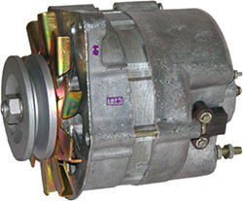

Устройство таких генераторов сравнительно несложное. Главное звено каждого генератора — это пара "ротор-статор", которые находятся в корпусе формы цилиндра. В статоре находится сердечник, состоящий с небольших пластинок. Между такими пластинками делается обмотка, которая и образовывает ток трех фаз. Когда генератор автомобиля находится в рабочем состоянии, статор не двигается. Он размещается внутри самого генератора, а его обмотки соединяются с предусмотренными клеммами.
А вот ротор имеет в своем составе две основные части. Это сердечники с шестью специальными полюсами, имеющими небольшие выступы — "клювы". Данные элементы размещаются на одном валу выступами друг к другу. Это позволяет создать некую полость, в которой размещается очередной сердечник с обмоткой возбуждения, имеющей доступ к коллекторному узлу. В состав последнего входит несколько контактных колец и щеток. Последние обеспечивают контакт между кольцами, когда вал приводится в движение.
С помощью выпрямительного блока осуществляется преобразование переменного в постоянный ток. В нем имеются диоды, которые выдерживают большое напряжение. Также, такой блок является реле обратного напряжения, которое не позволяет проходить току, когда мотор автомобиля отключен. Он необходим и при запуске мотора, когда ощущается разница между напряжениями.
Также, в новых версиях генераторов автомобилей ГАЗ имеется регулятор напряжения. С его помощью происходит регуляция напряжения на выходе генератора, когда мотор функционирует в разных режимах.

Эксплуатация генераторов
О нормальном техническом состоянии генератора водителя оповещает специальная лампа на панели приборов. Если мотор выходит на свои нормальные обороты, то данная лампа тухнет. О необходимом уровне тока сигнализирует стрелка вольтметра и амперметра. Первая должна быть на зеленой отметке, вторая должна постепенно опускаться вниз к нулю. Это говорит и о приобретении аккумулятором машины полного заряда.
В эксплуатации генераторов дизелей ГАЗ есть некоторая особенность. Она состоит в ручной регулировке напряжения по сезонам. Для этого на крышке генератора есть специальный винт. Если температура внешней среды плюсовая, то такой винт нужно вывернуть до упора, а если минусовая — ввернуть. На заводских генераторах они вывернуты.
Также, нельзя отключать провода от обозначения "+", когда запускается мотор. Это чревато заменой выпрямительного блока.
Чтобы электрооборудование и генераторы работали как можно дольше, нужно проводить несложное обслуживание. Это касается проверки надежности крепления всех элементов. Если есть необходимые навыки, то советуется снять и разобрать генератор, продуть все каналы, проверить состояние пружин, подшипников и других деталей. В случае обнаружения сильного износа, такие детали нужно заменить.
Наиболее частая причина неисправностей генератора — поломка регулятора напряжения. Как правило, владельцы ГАЗов покупают новые, так как стоимость их низкая. Выпрямительный блок тоже довольно часто ломается.
Случаются неисправности, которые касаются замыкания обмоток. В таком случае починить генератор практически невозможно — лучше сразу купить новый.
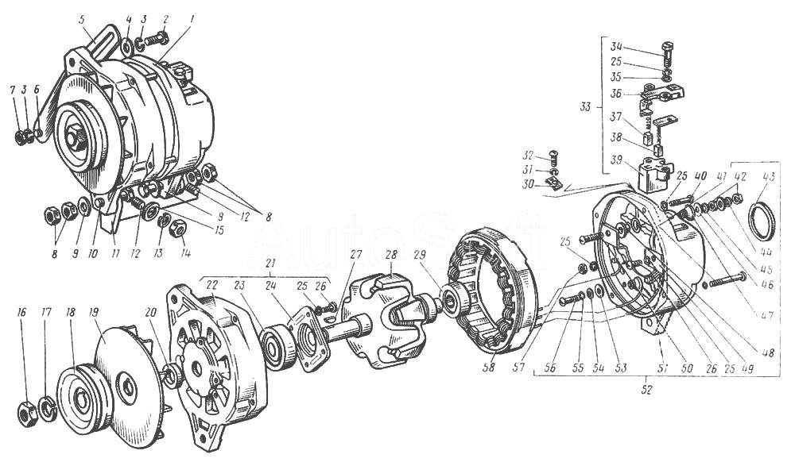

1 - Г250Г2-3701000 Генератор Г250Г2
2 - 201457-П8 Болт М8-6gх22
3 - 252155-П2 Шайба 8Л ОСТ 37.001.115-75
4 - 252038-П29 Шайба 8 ОСТ 37.001.144-96
5 - 53-3701035-Б Планка установочная генератора ГАЗ-3307
6 - 291732-П2 Шпилька М8х1-4hх14
7 - 250503-П8 Гайка М8х1-4Н5Н
8 - 250612-П29 Гайка М10-6Н ОСТ 37.001.124-93
9 - 293300-П8 Шайба 10
10 - 290775-П29 Болт М10-6gх40
11 - 53-3701030-Б Кронштейн генератора
12 - 391785-П2 Шпилька М10х1-4hх22
13 - 252136-П2 Шайба 10 ОТ ОСТ 37.001.115-75
14 - 250613-П29 Гайка 10х1-6Н
15 - 293312-П2 Шайба 10
16 - МХ-0235 Гайка М16х1,5-6Н
17 - МХ-0234 Шайба 16Л пружинная
18 - Г250Г1-3701051-01 Шкив
19 - Г250Ж-3701055 Вентилятор в сборе
20 - Г250-3701054-А Втулка
21 - Г250И1-3701400 Крышка со стороны привода в сборе
22 - Г250-3701401-А Крышка со стороны привода
23 - 180603К1С9 Подшипник со стороны привода (покупное изделие)
24 - Г250-3701404 Шайба специальная
25 - Х-4001 Шайба 5Т пружинная
26 - МХ-0093 Винт М5-8gх15
27 - 45 9824 0259 Шпонка 4х6,5
28 - Г250-3701200-01 Ротор в сборе
29 - 0-180502К1С9 Подшипник со стороны контактных колец
30 - ВК14-3708053 Скоба клеммы включателя стартера
31 - М11-41081 Шайба 5Т пружинная
32 - 7Х-1598 Винт М5-8hх12
33 - Г250И1-3701010 Щеткодержатель в сборе
34 - Г250-3701016 Болт специальный
35 - 8Х-1497 Шайба 5
36 - Г250И1-3701012 Крышка щеткодержателя
37 - Г250-3701020 Щетка массовая в сборе
38 - Г250И1-3701030 Щетка изолированная в сборе
39 - Г250И1-3701011-А Щеткодержатель
40 - МХ-1210 Винт М5-8qх45
41 - МХ-1252 Винт М5-8gх72
42 - 8Х-1533 Гайка М6-6Н
43 - Г250Г2-3701060 Крышка подшипника
44 - М11-40076 Шайба пружинная
45 - Х-1482 Шайба 6Т пружинная
46 - МХ-0276 Шайба 6
47 - Г250-3701319-А1 Втулка изоляционная
48 - Г250И1-3701308 Втулка
49 - БПВ4-45-02 Блок выпрямительный полупроводниковый
50 - Г250-3701352-А1-01 Болт контактный
51 - 17-3701301-01 Крышка со стороны контактных колец
52 - 17-3701300 Крышка со стороны контактных колец в сборе
53 - МХ-1303 Шайба изоляционная
54 - 8Х-1496 Шайба
55 - Х-1012 Шайба 4 пружинная
56 - МХ-1246 Винт
57 - Х-4003 Гайка М5-6Н
58 - Г250-3701100-А2 Статор с обмотками в сборе

1.4 Положение о техническом обслуживании и ремонте подвижного состава автомобильного транспорта

В ходе выполнения дипломной работы руководствуемся положением.
Положение определяет основы обеспечения работоспособности подвижного состава в процессе его эксплуатации. В нем изложены принципы системы технического обслуживания и ремонта автомобилей, основы организации и управ гения. Приведены соответствующее нормативы и методы их корректирования с учетом условий эксплуатации. Положение содержит направления взаимодействия организаций и предприятий автомобильного транспорта, промышленности и авторемонтного производства по повышению надежности и безопасности движения подвижного состава, снижению расхода трудовых и материальных (в первую очередь топливно-энергетических) ресурсов, защите окружающей среды от воздействия автомобильного транспорта.
В настоящем Положении наииги отражение повышение технического уровня подвижного состава, совершенствование форм и методов организации технического обслуживания и ремонта, изменения условий эксплуатации, происшедшее с момента принятия Положения о техническом обслуживании и ремонте подвижного состава автомобильного транспорта, утвержденного Министерством автомобильного транспорта РСФСР в 1971 году, а также достижения науки и техники на автомобильном транспорте и передовой опыт автотранспортных предприятий.
В условиях применения новой системы планирования и экономического стимулирования внедрение Положения предусматривает развитие инициативы работников автомобильного транспорта по совершенствованию организации производства технического обслуживания и ремонта, по внедрению прогрессивных техно логических процессов, средств механизации и автоматизации, контроля и диагностирования технического состояния подвижного состава, по учету нормативами местных условий эксплуатации, а также по развитию социалистического соревнования в по вы пении качества, надежности и эффективности работы автомобильного транспорта.

ГЛАВА 2 РЕМОНТ И ТЕХНИЧЕСКОЕ ОБСЛУЖИВАНИЕ ГАЗ 3303

Для снятия генератора необходимо:
- отсоединить аккумуляторную батарею от бортсети автомобиля;
- отсоединить провода от генератора;
- снять натяжную планку генератора;
- повернуть генератор в сторону блока цилиндров двигателя и снять приводной ремень;
- отвернуть болты крепления генератора и снять генератор.
Установка генератора производится в обратном порядке.
Порядок разборки генератора следующий:
- снять щеткодержатель с щетками;
- снять крышку подшипника и стопорное кольцо; отвернуть стяжные винты генератора и снять заднюю крышку со статором;
- отсоединить фазные концы обмотки статора от выпрямительного блока и снять статор;
- снять с вала ротора шкив, вентилятор, шпонку и упорную втулку;
- снять с вала ротора переднюю крышку вместе с подшипником, используя резьбовые отверстия в крышке и специальное приспособление
Контроль деталей производить с помощью прибора Э-236 или контрольной лампы, включенной в цепь переменного тока 220 В. У статора проверить отсутствие замыкания его катушек на корпус. Для этого необходимо один наконечник от источника соединить с корпусом, а другим от лампы поочередно касаться одного из трех выводов обмотки. Лампа гореть не должна. Если лампа горит, то это указывает на замыкание обмотки статора на корпус. В этом случае необходимо устранить повреждение или заменить статор.

Затем следует проверить целость обмоток статора.
Для этого контрольная лампа поочередно подключается к двум наконечникам выводов обмотки статора. При исправной обмотке лампа должна гореть. Если между какими-либо двумя выводами лампа не горит, то это указывает на обрыв обмотки или на нарушение соединения в средней точке фаз.
Обмотки статора также следует проверить на отсутствие витковых замыканий с помощью омметра.
На полюсах статора не должно наблюдаться следов задевания за них ротора. При наличии задеваний проверить крышки и подшипники и при необходимости заменить.
При осмотре крышек обратить внимание на отсутствие их повреждений,
особенно в местах расположения лап крепления. Подшипник в крышку со стороны контактных колец должен входить свободно, диаметр отверстия под подшипник должен быть 35+0,02 -0,04 мм. Если диаметр отверстия под подшипник выше указанного, то крышка подлежит замене.
Убедиться, что подшипник в крышке со стороны шкива сидит плотно (прессовая посадка). Диаметр отверстия под подшипник должен быть 47+0,03мм.
В роторе генератора проверить отсутствие витковых замыканий с помощью омметра, присоединяя его наконечники к контактным кольцам, а также на отсутствие замыканий обмотки возбуждения на магнитопровод с помощью контрольной лампы.
При наличии повреждений ротор подлежит замене.
Если при осмотре контактных колец ротора обнаружено, что они загрязнены и имеют следы подгорания и неравномерный износ по ширине, его следует зачистить мелкой стеклянной лянной шкуркой зернистостью 80 или 100. Для зачистки колец необходимо закрепить ротор за фланец передней крышки в тисках и, плавно поворачивая ротор, произвести зачистку колец шкуркой.
Если кольца имеют сильный износ и биение поверхности, их следует проточить на токарном станке. Шероховатость обработки колец должна быть 1,25.
Минимально допустимый диаметр проточки контактных колец 29,2 мм. После проточки нужно проверить индикатором биение контактных колец. Биение колец больше 0,08 мм приводит к быстрому подгоранию колец и износу щеток, особенно при высоких оборотах двигателя.
Проверить, не заедают ли щетки в щеткодержателе, а также состояние и величину износа щеток и силу нажатия щеточных пружин. При слабом нажатии щеток увеличивается искрение, и кольца обгорают. Чрезмерное нажатие щеток вызывает их повышенный износ. Нажатие должно быть в пределах 1,8 — 2,6 Н.
Необходимо следить за тем, чтобы щетки в щеткодержателе перемещались свободно, без заеданий и лишнего зазора. Даже незначительное заедание щеток, которое иногда трудно определить, увеличивает искрение под щетками.
Изношенные до высоты 8 мм замасленные или поврежденные щетки следует заменить новыми типа M1. Применять щетки другого типа нельзя.
Выпрямительный блок БПВ4-45-02 необходимо тщательно очистить от грязи. Произвести проверку диодов с помощью контрольной лампы или омметром. При проверке следует учитывать, что в пластинах запрессованы диоды различной полярности. При включении проверяемого диода по схеме Л (рис. 179) лампа должна гореть, а при включении по схеме Б не должна.
Если указанное условие не выполняется, выпрямительный блок подлежит замене.
Более тщательную проверку диодов следует делать с помощью специального прибора для проверки полупроводниковых приборов.
После окончания осмотра и замены дефектных деталей генератор следует собрать. Сборка генератора производится в порядке, обратном разборке. После сборки генератор проверить, как указано в разд. ’’Контрольная проверка генератора”.
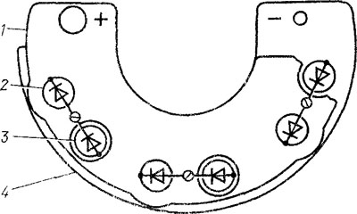
Рис. 178. Выпрямительный блок:
1 — положительная пластина теплоотвода;
2 — диод с положительной полярностью на корпусе;
3 — диод с отрицательной полярностью на корпусе;
4 — отрицательная пластина теплоотвода
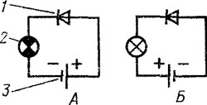
Рис. 179. Проверка диода с помощью контрольной лампы:
1 — диод;
2 — контрольная лампа;
3 — источник постоянного тока б — 12 В;
А — лампа горит диод исправен;
Б — лампа не горит — диод неисправен

2.1 Контрольная проверка генератора автомобиля ГАЗ-3303

Проверка производится на испытательном стенде, состоящем из электродвигателя, позволяющего плавно изменять частоту вращения генератора до 3000 мин-1, приборов, резистора, а также создать нагрузку до 40 А в цепи генератора, батареи 6-СТ-75 и резистора в цепи обмотки возбуждения на 5 А. Можно использовать контрольно-испытательный стенд 532М.
Схема соединения генератора для испытания на простейшем стенде показана на рис. 180. Для проверки генератора необходимо включить выключатель 10 и резистором 9 отрегулировать по вольтметру 8 напряжение 14 В. Без нагрузки (выключатель 6 выключен), когда генератор холодный, вольтметр 4 должен показать 14 В при частоте оборотов ротора не более 950 мин-1. Затем необходимо включить выключатель 6, увеличивая обороты генератора и нагрузку. При нагрузке 28 А напряжения 14 В (вольтметр 4) частоте вращения ротора должно быть не более 1960 мин-1. Во время этих испытаний напряжение на выводе ”Ш” поддерживают резистором 9 в пределах 14 В (вольтметр 8).
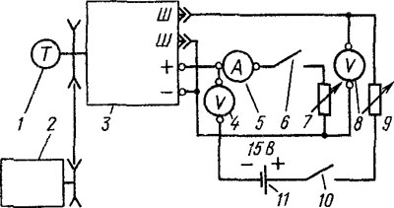
Рис. 180. Схема проверки генератора на стенде;

1 — тахометр;
2 — электродвигатель;
3 — генератор;
4,8 — вольтметры;
5 — амперметр;
6,10 — выключатели;
7,9 — нагрузочные резисторы;
11 — аккумуляторная батарея

Генератор работает совместно с бесконтактным транзисторным регулятором напряжения 22.3702, установленным на щитке кабины (рис. 181 и 182).
Измерительным элементом регулятора является стабилитрон, который управляет тремя транзисторами. Выходной транзистор изменяет силу тока (среднее значение) в цепи обмотки возбуждения генератора и тем самым поддерживает напряжение генератора в заданных пределах.
Техническая характеристика регулятора напряжения
Регулируемое напряжение, В . . 13,9—14,8 Режимы работы:
- частота вращения ротора
- генератора, мин-1 ..........2500 — 10000
- нагрузка, А,..................5 — 20
- температура, °С..........—20...+80
Падение напряжения на выводах регулятора напряжения при силе тока 3 А и температуре +25°, В не более 1,7

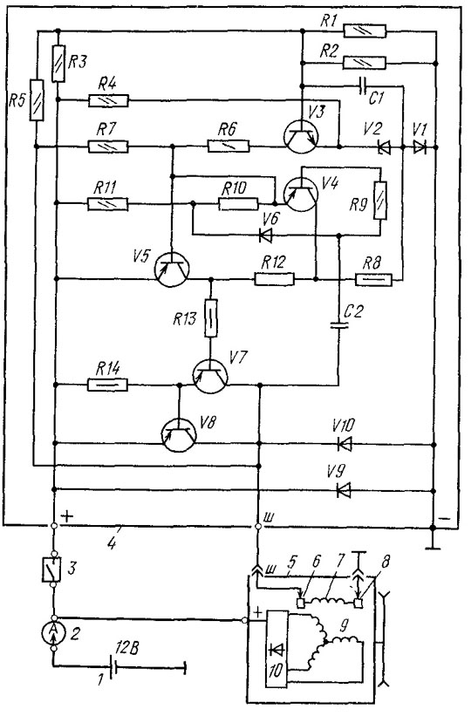
Рис. 181. Электрическая схема регулятора напряжения 22.3702 и его соединения с генератором:
1 — аккумуляторная батарея;
2 — указатель тока;
3— выключатель зажигания;
4 — регулятор напряжения;
5 — генератор;
6 — контактное кольцо;
7 — обмотка возбуждения;
8 — щетка;
9 — обмотка статора;
10 — выпрямительный блок;
R1 — резистор MJIT-6,8 — 62 кОм (подбирается при регулировке),
R2 — резистор — 10 кОм;
R3 — резистор — 3,3 кОм;
R4 — резистор — 1,3 кОм;
R5 — резистор — 220 кОм;
R6 — резистор — 820 Ом;
R7, R9 — резисторы — 27 кОм;
R8 — резистор 430 Ом;
R10 — резистор — 470 Ом;
Rl 1, R12, R13 — резисторы 51 Ом;
R14 — резистор 100 Ом;
VI — V6—диоды КД 522Б;
V2 — стабилитрон Д814А1;
V3 — транзистор КТ315Б;
V4 — транзистор КТ361Б;
V7, V8 — транзисторы КТ837Х;
V9 — диод КД209А; V10 — диод КД208А; 67 — конденсатор
K73-9-I00B—0,1 мкФ; С2 — конденсатор К73-9-1С0В — 0,047 мкФ

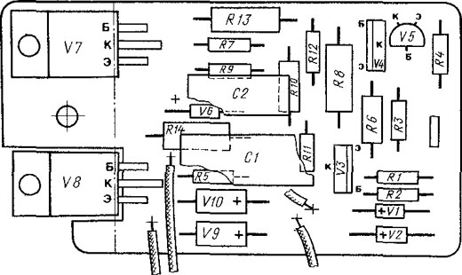

Рис. 182. Расположение деталей в регуляторе напряжения 22.3702

2.2 Техническое обслуживание регулятора напряжения ГАЗ 3303
Обслуживание регулятора напряжения заключается в периодической проверке его параметров. Проверка может производиться непосредственно на автомобиле.
Для проверки необходимо иметь вольтметр постоянного тока со шкалой до 20 — 30В и ценой деления 0,1—0,2 В.
При средней частоте вращения двигателя (1700 — 2000 мин-1) включить ближний свет фар. При этом ток зарядки по амперметру должен быть не более 10 А. Если зарядный ток выше, то необходимо включить только подфарники и на этом режиме произвести замер. Напряжение на выводе ”ВК-Б”, дополнительного резистора катушки зажигания должно быть 13,8— 14,7 В и на выводе аккумуляторной батареи 13,9 — 14,8 В при температуре регулятора 25 °С.
Если при проверке регулятора напряжения показание вольтметра не укладывается в указанные выше пределы, регулятор напряжения следует заменить.
Для нормальной работы системы генератора и регулятора напряжения очень важное значение имеет состояние электропроводки между генератором, регулятором напряжения и аккумуляторной батареей, а также надежность их соединения с двигателем и кабиной.
На величину регулируемого напряжения влияет состояние контактов выключателя зажигания. Если контакты подгорели, то регулируемое напряжение будет подниматься. Падение напряжения на выводах выключателя зажигания должно быть не более 0,2 В при токе 20 А. Порядок проверки указан в разд. ’’Система зажигания”.
Прежде чем отыскивать неисправности в работе генератора или регулятора напряжения, необходимо тщательно проверить состояние указанной электропроводки и правильность схемы соединения проводов. Дефекты, обнаруженные при проверке (обрывы проводов, нарушение изоляции, короткие замыкания, загрязнения наконечников и т. д.), должны быть устранены.
Если в пути исчез зарядный ток, то можно продолжать путь за счет энергии батареи, используя ее только для зажигания. При этом следует снять штекерный разъем с вывода ”Ш” генератора, а также отключить провод от вывода ”+” генератора и изолировать их.
На ближайшей станции технического обслуживания неисправность следует устранить, так как запаса энергии батареи хватает не более чем на 150 — 200 км. Если регулятор напряжения вышел из строя в пути, далеко от гаража, то можно поступить следующим образом.
1. Если амперметр не показывает зарядки по причине неисправности регулятора, то необходимо через каждые 150 — 200 км пробега делать подзарядку батареи. Для этого соединить между собой отрезком провода выводы ”ВЗ” и ”Ш” регулятора напряжения и двигаться не более полчаса с такой скоростью, при которой зарядный ток установится не более 20 А. Отключать при этом аккумуляторную батарею нельзя. Рекомендуется, чтобы несколько ограничить зарядный ток, включить максимально возможное число потребителей электроэнергии. Через 30 мин работы установленную перемычку следует снять. Более длительное движение с полностью возбужденным генератором недопустимо, так как может привести к интенсивному выкипанию электролита и разрушению батареи.
2. Если амперметр длительное время показывает большой зарядный ток (более 20 А), то необходимо во избежание перезарядки батареи отключить один из проводов регулятора напряжения. Через каждые 150 — 200 км пробега следует производить подзарядку батареи, для чего подсоединить на полчаса провода к регулятору напряжения. При этом необходимо двигаться с такой скоростью, при которой зарядный ток не превышает20 А. Такая зарядка допускается не более 30 мин.

2.3 Инструменты, приспособления и материалы, применяемые при ТО и Р

В настоящее время автомобили на заводе-изготовителе комплектуют минимально возможным набором инструментов, с помощью которых можно только заменить колесо или же перегоревшую лампу. Поэтому рекомендуем всегда держать в автомобиле следующие дополнительные аксессуары, инструменты и запасные части.
Инструменты:
– аптечка первой помощи (автомобильная), утвержденная приказом Минздравмедпрома России №325 от 20.08.96;
– провода для пуска двигателя от внешнего источника;
– огнетушитель;
– буксирный трос;
– запасная камера;
– молоток;
– пассатижи;
– монтажная лопатка;
– шинный насос с манометром;
– набор инструментов со специальными ключами (свечной, для пробок сливных и наливных отверстий).
– знак аварийной остановки;
– переносная лампа.
Запасные части:
– лампа указателя поворота и стоп-сигнала;
– изолированный провод длиной около метра;
– лампа фары (ближний свет);
– лампа фары (дальний свет);
– ремень привода вспомогательных агрегатов;
– лампа бокового указателя поворота;
– набор предохранителей;
– шланг для прокачки гидроприводов;
– высоковольтный провод (самый длинный);
– свечи зажигания (можно не новые, но рабочие);
– катушка зажигания;
– датчик фазы;
– флакон тормозной жидкости;
– реле электробензонасоса;
– золотник вентиля шины.
Могут пригодиться моток изоляционной ленты, флакон универсальной смазки типа WD-40 и пластмассовая бутылка воды 1–2 л. Совсем не лишними будут специальные провода для «прикуривания» от аккумулятора другой машины и пресловутый буксирный трос. Ну и, конечно же, в машине должно быть исправное запасное колесо. Рекомендуется, даже если бескамерные шины, иметь одну камеру соответствующего размера, чтобы вставить ее в шину при слишком большом повреждении. А чтобы обеспечить безопасность при подъеме автомобиля домкратом, потребуются два упора под колеса в виде клиньев. Ну, а зимой или при загородных поездках может понадобиться и небольшая лопата.
В дальней дороге, особенно если маршрут незнакомый, приходится рассчитывать только на себя и запчасти в багажнике. Ниже приведен полный перечень необходимых запчастей, инструментов и расходных материалов, которые могут пригодиться. Можно изменить его – уменьшить или увеличить, по собственным соображениям. Но даже если кто-то совсем не умеет ремонтировать автомобиль, не нужно уменьшать количество запчастей или инструмента. В экстренной ситуации можно остановить проезжающую машину или обратиться на любую автобазу или придорожный автосервис, а там именно этой запасной части или инструмента может не оказаться, а в магазине запчастей – выходной.
Отправляясь в дальний путь, дополнительно захватите:
Дополнительный набор инструментов:
– большой молоток;
– отвертки шлицевые и крестовые трех размеров – малые, средние и большие (силовые);
– зубило;
– набор головок от «8» до «32» с удлинителями 125 и 250 мм, воротком, трещоткой и карданом (отечественного, европейского или американского производства);
– ключ для прокачки тормозов и тонкий шланг длиной 15–20 см;
– кернер;
– дрель с набором сверл;
– ножовка по металлу;
– напильник с насечкой среднего размера;
– дополнительная монтировка и монтажная лопатка;
– струбцина;
– моток вязальной проволоки;
– кусок плотного картона для изготовления прокладок;
– несколько винтовых хомутов разного диаметра;
– кусок наждачного полотна.
Подставку под домкрат – деревянный брусок 40х250х250 мм. Подставка (типа «козелок») для работы под автомобилем.
Канистру моторного масла (в упаковке 1 или 4 л). Причем на 1000 км пробега для нового, не прошедшего обкатку автомобиля возьмите 4 л, для прошедшего 50 000 – 1 л, прошедшего 100 000 км – 2 л, с пробегом свыше 100 000 км – 4 л.
Канистру тосола 1 л (зимой – 5 л).
Бутылку тормозной жидкости.
Тюбик смазки Литол-24.
Канистру с 10 л бензина.
Воронку.
Шланг для перелива бензина.
Присадку в топливо для повышения октанового числа (из расчета на две полных заправки).
Средство для удаления битумных пятен с кузова.
Средство для удаления с ветрового стекла налипших насекомых.
Специальный набор для ремонта бескамерных шин без разбортовки или герметик для колес.
Хотя бы одну щетку стеклоочистителя.
Катушку зажигания.
Комплект новых свечей.
Несколько высоковольтных проводов (лучше длинных).
Максимально полный ремкомплект карбюратора.
Проверенный термостат.
Проверенный датчик включения электровентилятора.
Бензомаслостойкий герметик («Гермесил» или аналоги).
Ремкомплект для ремонта глушителя.
Комплект запасных ламп (половина всех ламп, установленных на автомобиле с исключением повторяющихся).
Новые тормозные колодки (по две штуки для дисковых и барабанных тормозов).
Комплект стяжных пружин колодок барабанных тормозов (на один тормозной механизм).
Тормозные шланги (на автомобиле есть шланги разных размеров, по одному каждого).
Пару болтов крепления колеса.
Коробочку с болтами, гайками и шайбами (по 2–3 шт. от М5 до М10), а также со шплинтами.
ЗИМОЙ – размораживатель стекол и «жидкий ключ» для замков.
ЗИМОЙ – цепи противоскольжения или мешочек песка.
Широкий прозрачный скотч (для ремонта шлангов и разбитых стекол).
Фонарь на батарейках или аккумуляторах и запасной комплект батареек к нему.
Рулетка (может пригодиться в случае ДТП).
Коробка спичек, топорик.
Прочная веревка или шнур.
Нитяные рабочие перчатки.
Что-нибудь из рабочей одежды.
Средство для очистки рук.
Коврик для работы под машиной.
Мягкий карандаш, несколько листов бумаги или блокнот.

2.4 Технологическая карта

№ п/п | Содержание перехода | Технологический режим | Приспособление | Инструмент | T, мин
1 | Установить генератор на стенд | Un = 0 В  n = 0 мин⁻¹  М ⁼ 15 Нм | Зажимное устройство стенда, стол поворотный | Комплект ключей ПИМ -5277 | 1
2 | Снять защитный кожух | Un = 0 В  n = 0 мин⁻¹ | Зажимное устройство стенда, стол поворотный | - | 2
3 | Снять регулятор напряжения с щеткодержателем и щетками | Un = 0 В  n = 0 мин⁻¹ | - | - | 1,5
4 | Отвернуть 4 стяжных винта и снять заднюю крышку со статором | Un = 0 В  n = 0 мин⁻¹ | Зажимное устройство стенда, стол поворотный | Комплект ключей ПИМ -5277 | 3
5 | Отсоединить фазные концы обмотки статора от выпрямительного блока и снять статор | Un = 0 В  n = 0 мин⁻¹ | Зажимное устройство стенда, стол поворотный | Комплект ключей ПИМ -5277 | 3
6 | При необходимости снять с вала ротора шкив и переднюю крышку | Un = 220/380В  n = 1000 мин⁻¹ | Прижим,  гидросъемник | Комплект ключей ПИМ -5277 | 4,5
7 | Общее время |  |  |  | 16

2.5 Испытания генераторов после ремонта

Перед проведением испытаний произвести:
- проверку внешним осмотром качества сборки, маркировки, комплектности и защитных покрытий;
- измерение сопротивление обмоток;
- измерение сопротивления изоляции обмоток;
Испытания производить на стенде АСИГ-3М согласно инструкции, приведенной в приложении…………….
Все стендовые испытания отремонтированный генератор должен выдержать без повреждений.
При испытаниях величина отклонений измеряемых величин не должна превышать ± 8 % от номинальных значений.

Измерение сопротивления обмоток
Измерение сопротивления обмоток следует производить с помощью моста постоянного тока МО-62 ГОСТ 7165.
Измерение сопротивлений обмоток следует производить непосредственно на выводах этих обмоток, а для замкнутых обмоток, не имеющих начала и конца, - между точками, доступными для присоединения измерительного моста.
Измерения сопротивления производить при температуре 20 °С. В случае проведения измерений при температуре, отличающейся от указанной более чем на 5 % величину сопротивления привести к температуре 20 °С по формуле:

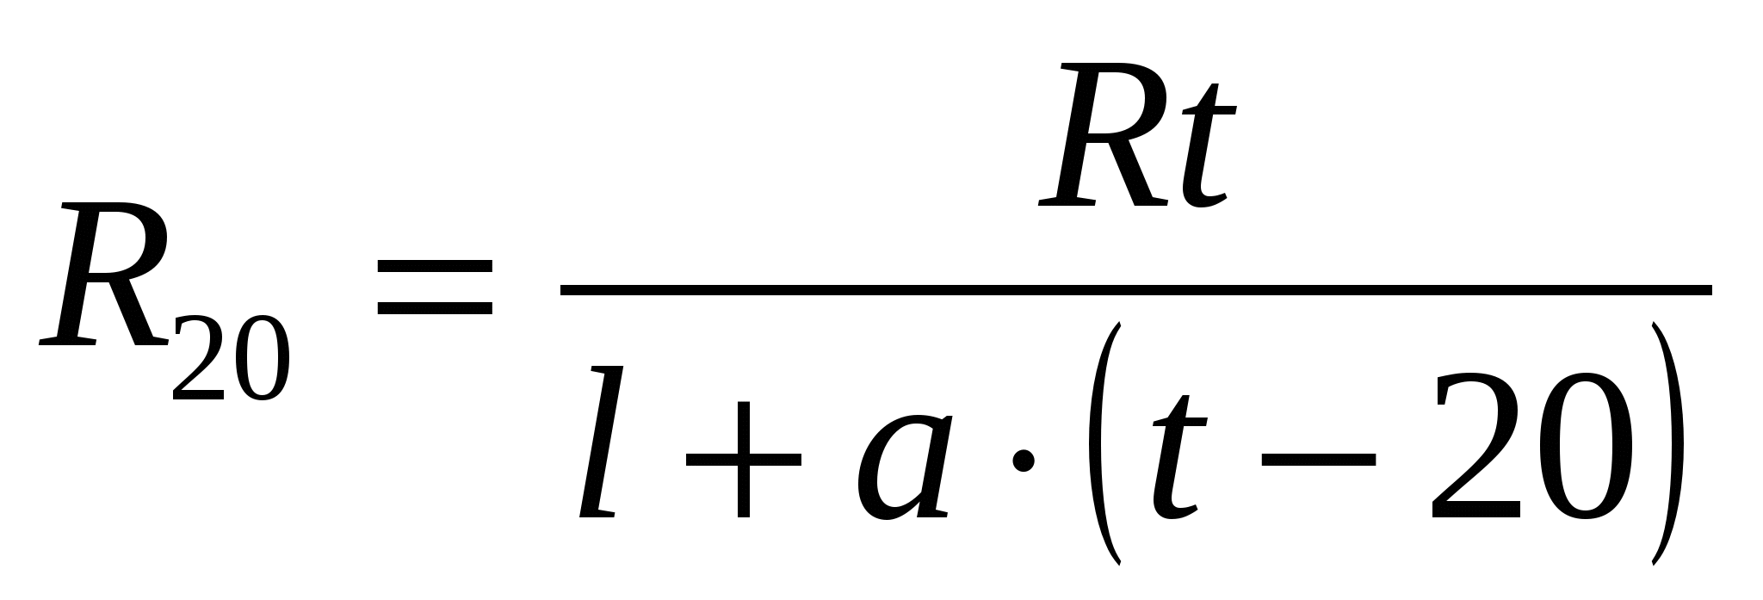

где R₂₀ - сопротивление обмотки при 20 °С, Ом;
Rt- сопротивление обмотки при фактической температуре, Ом;
а - температурный коэффициент сопротивления, 1/°С, для меди а = 0,0039 ˚С⁻¹;
t- фактическая температура при измерении, °С.

Измерение сопротивления изоляции обмоток
Измерение сопротивления изоляции обмоток мотор-генератора DUGG28 следует производить мегаомметром на 1000 В, остальных генераторов - мегаомметром на 500 В.
Измерение сопротивления изоляции производить поочередно для каждой электрически независимой цепи, все прочие цепи должны быть соединены при этом с корпусом генератора.
Измерение сопротивления изоляции обмоток трехфазного тока, наглухо сопряженных в звезду или треугольник, производится для всей обмотки относительно корпуса.
Защитные конденсаторы, соединенные с обмотками, во время измерения необходимо отсоединить от корпуса или от обмоток.
Наименьшая величина сопротивления должна быть не ниже: 10 МОм для машин на 110В, 5МОм для машин на 65 В.
По окончании измерения сопротивления изоляции каждой цепи следует разрядить ее электрическим соединением с заземленным корпусом генератора.

Испытания электрической прочности изоляции обмоток относительно корпуса генератора и между обмотками
Испытания следует проводить в высоковольтной камере на участке по ремонту в/в оборудования.
Испытания электрической прочности изоляции относительно корпуса и между обмотками следует проводить приложением испытательного напряжения переменного тока величиной 1500 В частотой 50 Гц в течение 1 минуты.
При проведении испытаний необходимо:
- подключить пробойную установку;
- плавно поднять напряжение с нулевого значения до испытательного, время повышения испытательного напряжения от 0 до максимального значения должно быть от 15 до 20 с.
- выдержать испытательное напряжение в течение 1 мин;
- плавно снизить напряжение до нуля.
Испытанию подвергать поочередно каждую цепь, имеющую выводы начала и конца, при этом остальные цепи подключать к заземленному корпусу.
При испытании обмотки якоря, соединенной с коллектором, один вывод источника испытательного напряжения подключать к любой доступной точке испытуемой обмотки, а другой к корпусу.
Результаты испытаний изоляции обмоток следует считать удовлетворительными при отсутствии пробоя изоляции или перекрытия ее скользящими разрядами.

ЗАКЛЮЧЕНИЕ

Автомобильный транспорт в отличии от других видов транспортных средств является наиболее массовым и удобным для перевозки грузов и пассажиров на относительно небольшие расстояния. Он обладает большей маневренностью, хорошей приспосабливаемостью и проходимостью в различных климатических и биографических условиях.
Автомобильный транспорт играет важную роль в транспортной системе страны. Работой автомобильного транспорта обеспечивается нормальное функционирование предприятий.
Свыше 80% объема всех перевозимых грузов приходится на этот вид транспорта, именно автомобильный подвоз является началом и завершением любых перевозок (железнодорожных, морских, воздушных). Ежедневно автобусы и легковые автомобили перевозят десятки миллионов людей.
Интенсификация производства, повышение производительности труда, экономия всех видов ресурсов – это задачи, имеющие непосредственное отношение и к автомобильному транспорту, и его подсистеме – технической эксплуатации автомобилей, обеспечивающей работоспособность автомобильного парка.
Ее развитие и совершенствование диктуются интенсивностью развития самого автомобильного транспорта и его ролью в транспортном комплексе страны, необходимостью экономии трудовых, материальных, топливно-энергетических и других ресурсов при перевозках, техническом обслуживании, ремонте и хранении автомобилей, необходимостью обеспечения транспортного процесса надежно работающим подвижным составом, защиты населения, персонала и окружающей среды.
Одной из важнейших проблем, стоящих перед автомобильным транспортом, является повышение эксплуатационной надежности автомобилей. Решение этой проблемы, с одной стороны, обеспечивается автомобильной промышленностью за счет выпуска более надежных автомобилей, с другой – совершенствованием методов технической эксплуатации автомобилей.
Это требует создания необходимой производственной базы для поддержания подвижного состава в исправном состоянии, широкого применения прогрессивных и ресурсосберегающих технологических процессов ТО и ремонта, эффективных средств механизации, роботизации и автоматизации производственных процессов, повышения квалификации персонала, расширения строительства и улучшения качества дорог.
В ходе выполнения дипломной работы нами выполнены следующие задачи:

СПИСОК ИСПОЛЬЗУЕМЫХ ЛИТЕРАТУРЫ

1.Авдеев М.В. и др. Технология ремонта машин и оборудования. – М.: Агропромиздат, 2007.
2.Борц А.Д., Закин Я.Х., Иванов Ю.В. Диагностика технического состояния автомобиля. М.: Транспорт, 2008. 159 с.
3.Грибков В.М., Карпекин П.А. Справочник по оборудованию для ТО и ТР автомобилей. М.: Россельхозиздат, 2008. 223 с.
4.Кирсанов Е.А., Мелконян Г.В. Механизация уборочно-моечных работ в автотранспортных предприятиях. Учебное пособие. М.: МАДИ, 2007. 99 с.
5.Кирсанов Е.А., Мелконян Г.В. Основы проектирования, расчета и выбора оборудования для мойки автомобиля. Методические указания. М.: МАДИ, 2007. 51 с.
6.Кирсанов Е.А., Мелконян Г.В., Постолит А.В. Оптимизация параметров оборудования и технологического процесса и технического процесса в грузовых АТП с использованием ПЭВМ. Методические указания. М.: МАДИ, 2007. 18 с.
7.Кирсанов Е.А., Новиков С.А. Обоснование рационального выбора конструкции технологического оборудования (Методические указания). М.: МАДИ, 2008. 28 с.
8.Кирсанов Е.А., Новиков С.А. Основы конструкции, расчета и эксплуатации технологического оборудования для АТП. Ч.1. (Учебное пособие). М.: МАДИ, 2007. 81 с.
9.Кирсанов Е.А., Новиков С.А. Расчет потребности и выбор технологического оборудования для АТП. (Методические указания). М.: МАДИ, 2007. 24 с.
10.Кирсанов Е.А., Панкратов Н.П., Ременцев А.Н. Механизация производственных процессов в автотраспортных предприятиях (механизация подъемно-осмотровых и смазочно-заправочных работ). Учебное пособие. М.: МАДИ, 2008. 99 с.
11.Кузнецов Е.С. Управление технической эксплуатацией автомобилей. М.: Транспорт, 2008. 272 с.
12.Методика оценки уровня и степени механизации и автоматизации производства ТО и ТР подвижного состава автотранспортных предприятий. МУ-200-РСФСР-13-0087-87. М.: 2007, 100 с.
13.Мирошников Л.В., Болдин А.П., Пал В.И. Диагностирование технического состояния автомобилей на автотранспортных предприятиях. М.: Транспорт, 2008. 267 с.
14.Надежность и ремонт машин Под ред. В.В. Курчаткина. – М.: Колос, 2009.
15.Петров Ю.Н. и др. Основы ремонта машин. М.: Колос, 2008.
16.Ремонт машин Под ред. Тельнова Н.Ф. – М.: Агропромиздат, 2007
17. Российская автотранспортная энциклопедия. Техническая эксплуатация. Том 3. М.: 2008.
18. Сергеев А.Г. Метрологическое обеспечение автомобильного транспорта. М.: Транспорт, 2008. 247 с.
19. Спичкин Г.В. и др. Диагностирование технического состояния автомобилей. - М.: Высшая школа, 2007.
20. Техническая эксплуатация автомобилей: Учебник для вузов. Под ред. Е.С. Кузнецова. М.: Транспорт, 2007. 413 с.
21. Техническая эксплуатация автомобилей Под ред. Г.В. Крамаренко. – М.: Транспорт, 2007.
22. Технологическое оборудование для ТО и ремонта легковых автомобилей. М.: Транспорт, 2008. 176 с.
23. Эксплуатация электронных средств технического диагностирования сельскохозяйственной техники. Костенко С.И. и др. – Высшая школа, 2007.

